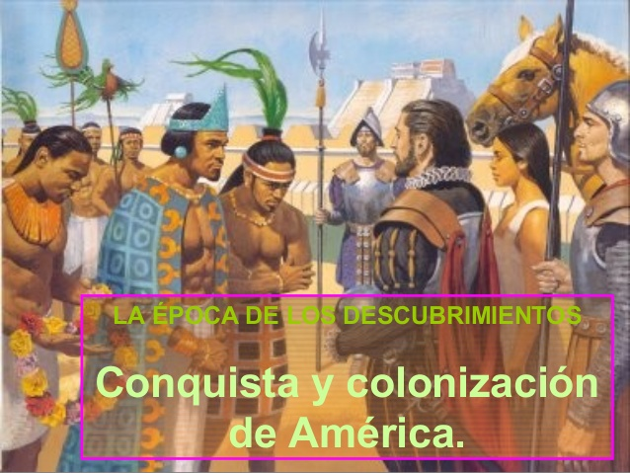
EVALUACION: FORMATIVA, TICKET DE SALIDA
SEMANA N° 15
ASIGNATURA: Historia, Geografía y Ciencias Sociales
NOMBRE ESTUDIANTE: _________________________________---__________
CURSO: 8° año A B FECHA: _______________
OBJETIVO DE LA CLASE: Identificar, mediante ejemplos concretos, la colonia y el imperio como formas de organización política en una perspectiva de continuidad y cambio
Actividad: Responde el ticket de salida de la clase
TICKET DE SALIDA N° 15
1.-La acción de dominar un país o territorio por parte de otro se denomina:
A) Colonia b) Expansión c) Cosmovisión d) Conquista

2.- ¿Cuál era la máxima autoridad en América, durante el periodo Colonial?
a) Rey b) Capitán General c) Virrey d) Obispo
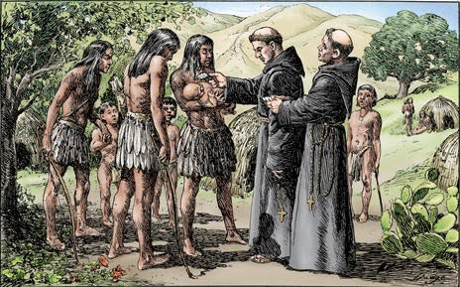
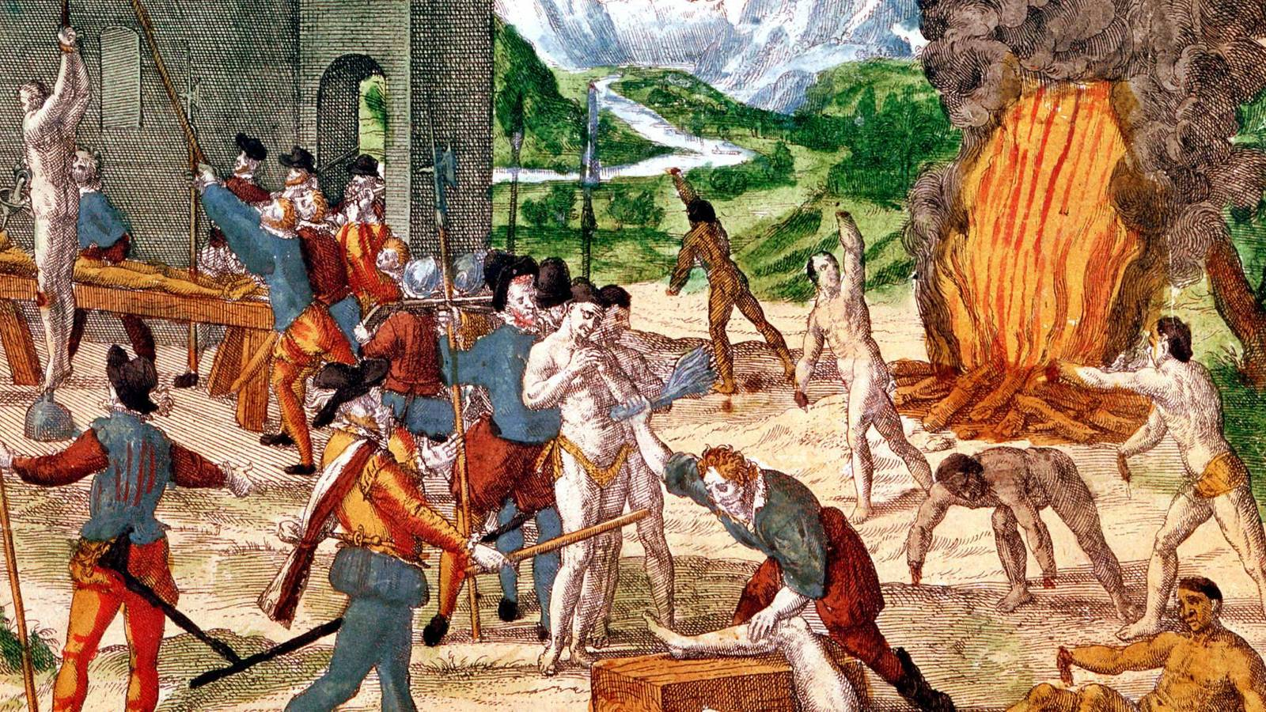
3.Reflexión: : ¿ Qué actividades del periodo colonial , se manifiestan en las imágenes siguientes?

A)_______________________________________________B)________________________________________

